Насыпушки своими руками. Мастер класс.
Назначение: украшение интерьера, в подарок.
Цель: изготовление насыпушки.
Задачи: развивать творческие способности, эстетический вкус, воспитывать чувство прекрасного, аккуратность, усидчивость.
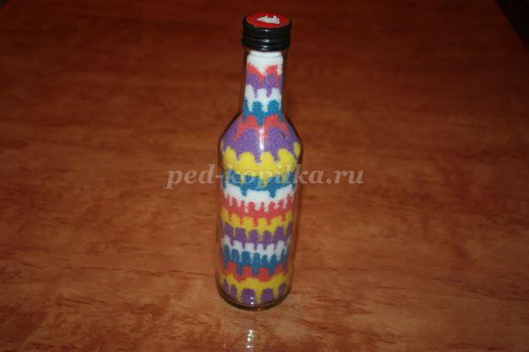
Для работы необходимо;
1. Стеклянная емкость (банка, бутылка)
2. Соль мелкая Экстра
3. Гуашь
4. Воронка
5. Ложка
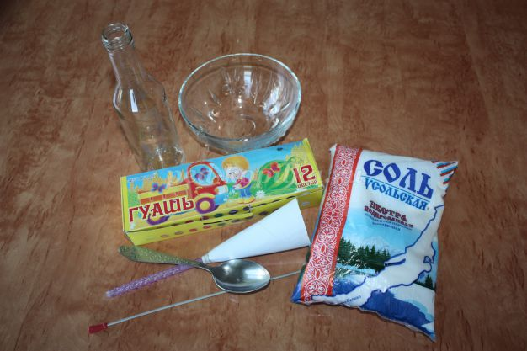

Изготовление насыпушки.
Насыпушки - яркий подарок, который несомненно украсит любой интерьер.
1. В соль добавить 1 чайную ложку гуаши, хорошо перемешать, соль становится влажной.

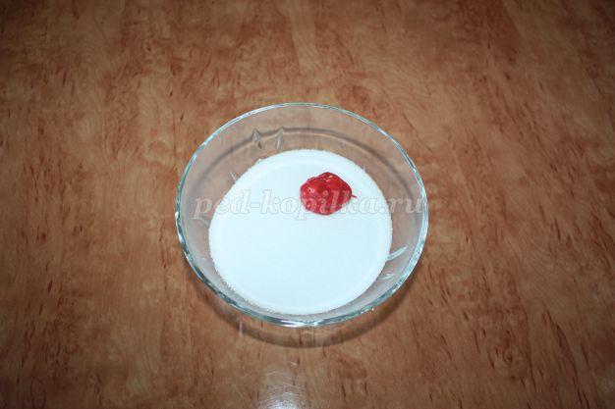
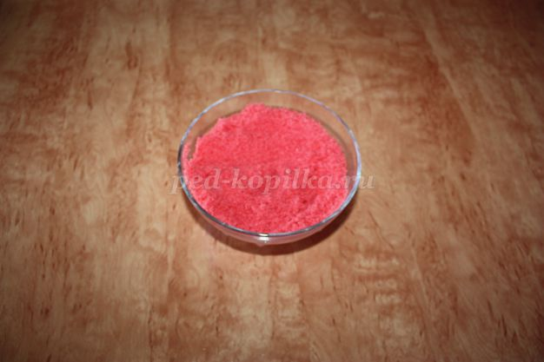
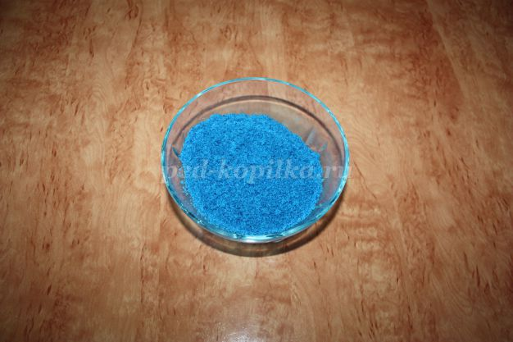
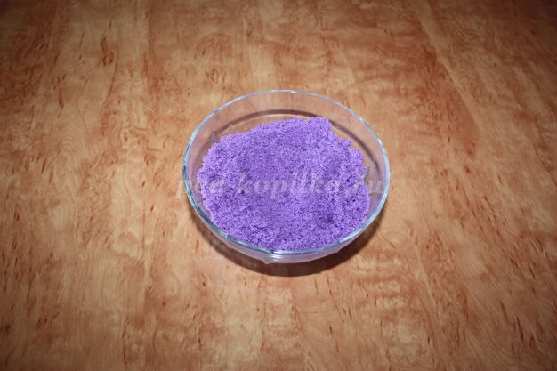

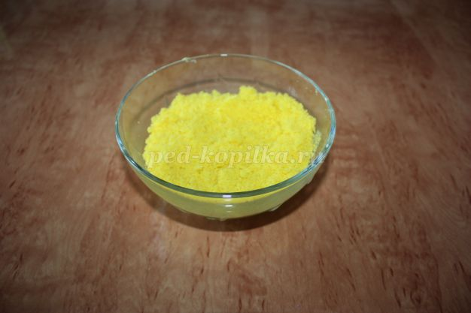

2.Сушим, для этого отправляем соль в духовой шкаф при t°= 100°С на 40 мин или в микроволновку на 3-4 мин, при этом не забываем о технике безопасности.
3. Соль при необходимости просеять через сито.
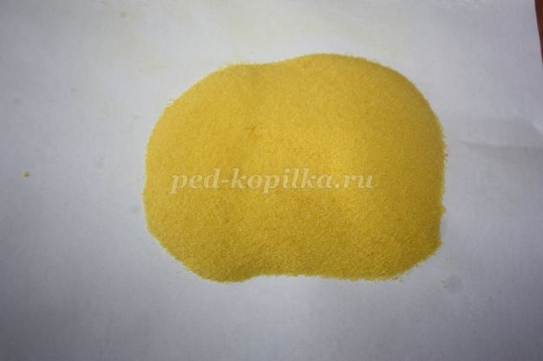
4. Через воронку насыпаем соль в заранее приготовленную бутылку, чередуя различные цвета

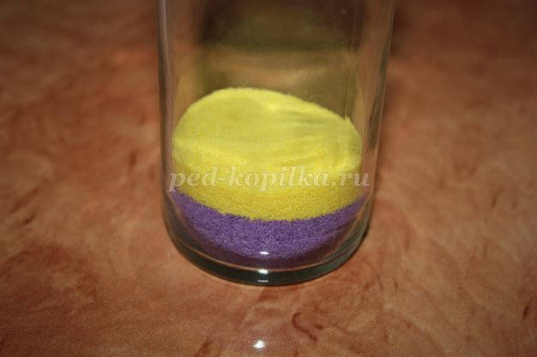

5. Для получения вертикальных полосок используем спицу, кончик спицы направляем вниз вдоль стенки сосуда.
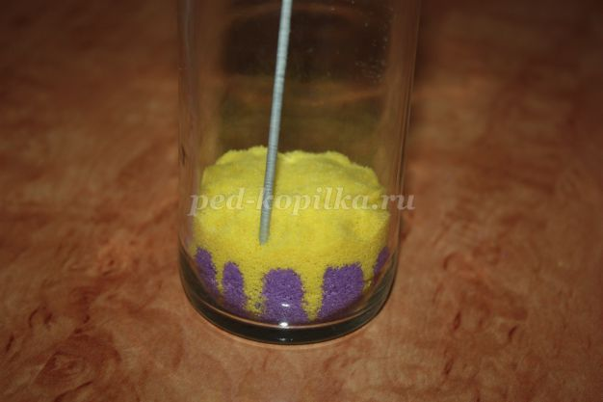

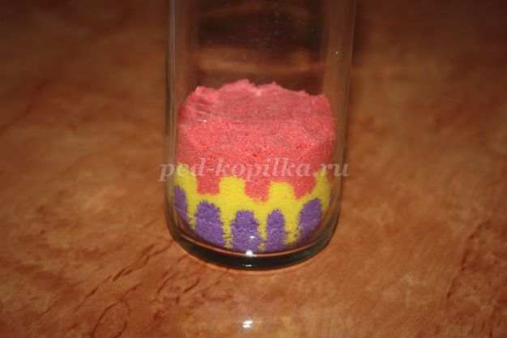

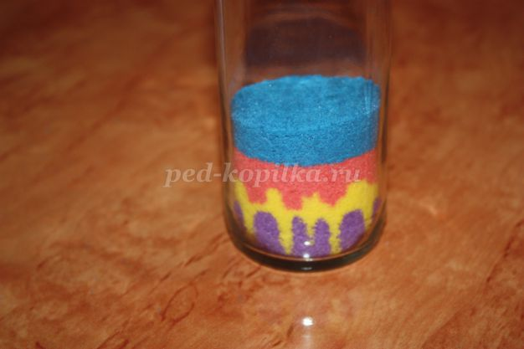

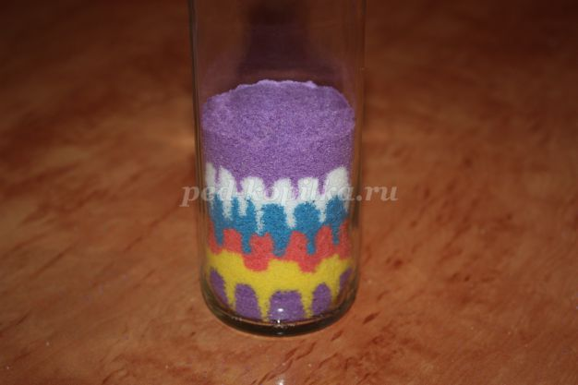
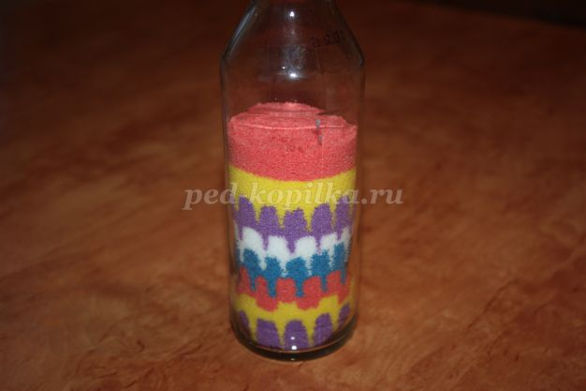
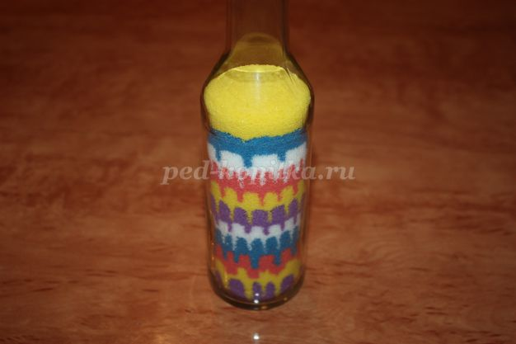
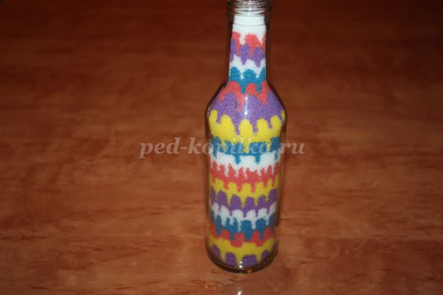
6. Уплотнять соль можно при помощи спицы, направляя спицу сверху вниз желательно по центру. Через 2-3 дня при необходимости досыпать соли и закрыть бутылку пробкой.
7. Насыпушка готова.
